Kpi-best

Міністерство освіти і науки України

Національний технічний університет України

“Київський політехнічний інститут імені Ігоря Сікорського”

Факультет інформатики та обчислювальної техніки

Кафедра обчислювальної техніки

Завдання на лаборатону роботу №3 з курсу

«Компоненти програмної інженерії. Якість та тестування програмного забезпечення»

Київ – 2021

Мета: написати Unit тести з використанням методів White Box Testing.

Варіанти:

|  |  |  |
| --- | --- | --- |
| N п/п | Nz mod 6 | Library |
| 1 | 0, 2, 3 | [IIG.BinaryFlag](https://github.com/IGORGOD/IIG.BinaryFlag) |
| 2 | 1, 4, 5 | [IIG.PasswordHashingUtils](https://github.com/IGORGOD/IIG.PasswordHashingUtils) |

Nz – номер залікової книжки студента

Основні кроки виконання:

1. Вибрати бібліотеку для тестування за допомгою остачі від ділення номеру залікової книжки на 6.
2. Створити в солюшені проект тестування та зв’язати його з проектом, що тестується.
3. Написати юніт-тести притримуючись методів White Box Testing.
4. Підготувати звіт про виконану роботу, який буде містити **використані методи White Box Testing**, сирцеві коди юніт-тестів та/або посилання на GitHub де розміщено проект, результати тестування і їх аналіз.

Додаткові відомості по 2-ому кроку на прикладі **IIG.PasswordHashingUtils**:

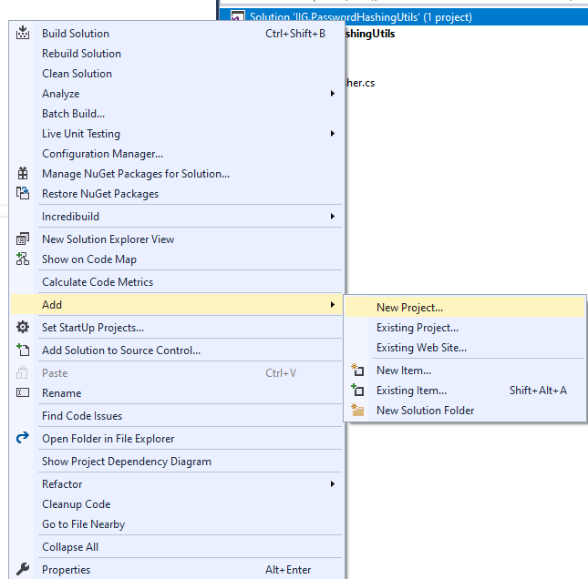

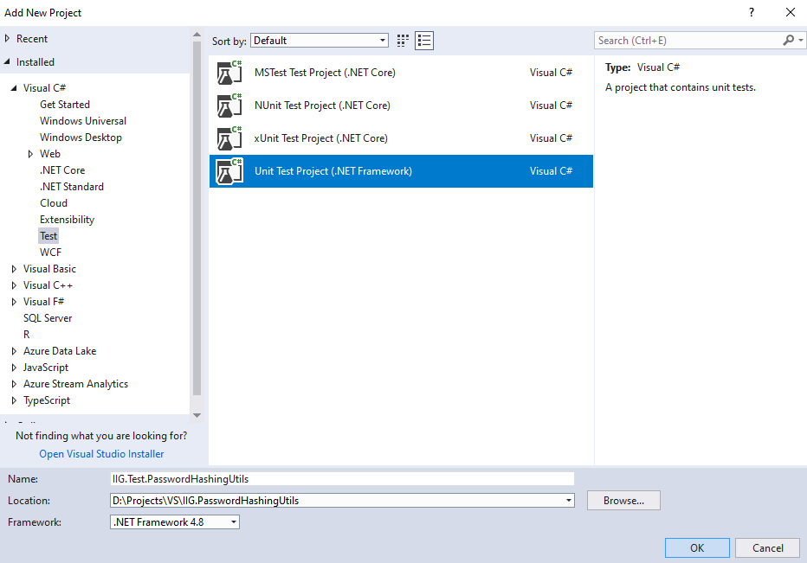

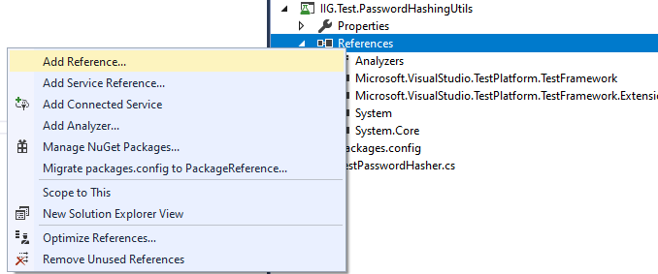

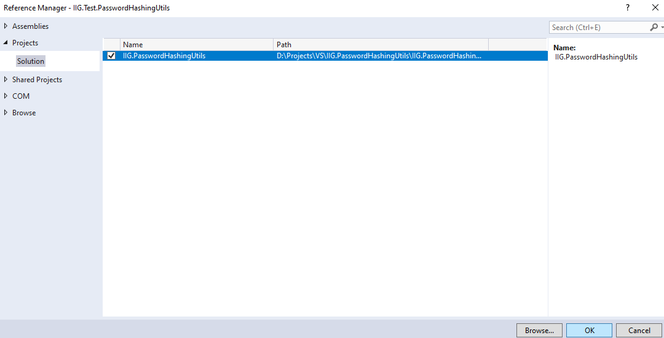

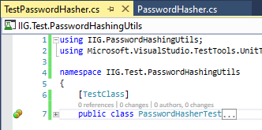

[Корисна інформація Unit Test](https://docs.microsoft.com/en-us/visualstudio/test/walkthrough-creating-and-running-unit-tests-for-managed-code?view=vs-2019)